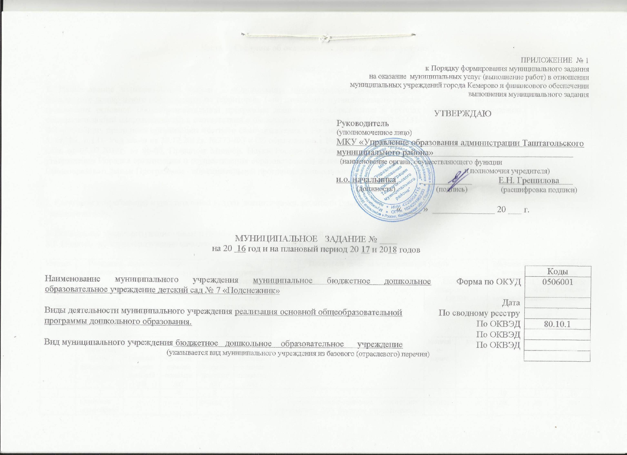

Часть 1. Сведения об оказываемых муниципальных услугах¹

Раздел

1. Наименование муниципальной услуги «Организация предоставления общедоступного бесплатного дошкольного образования» на территории Таштагольского муниципального района (реализация основной общеобразовательной программы дошкольного образования в группах общеразвивающей направленности) в соответствии с Федеральным законом от 06.10.2003 №131-ФЗ «Об общих принципах организации местного самоуправления в Российской Федерации» (гл. 3, ст. 16., п.13), Ред закон от 29.12.2012г. №273-ФЗ « Об образовании в Рос. Фед», Законом Кем. Обл. от 05.07.2013г. № 86-03, Приказом Минобр. Науки России от 30.08.2013г. № 1014 « Об утверждении Порядка организации и осуществления образовательной деятельности по основным Общеобразовательным Программам - образовательной программе дошкольного образования» | Уникальный номер  по базовому (отраслевому) перечню
2. Категории потребителей муниципальной услуги воспитанники, родители (законные | Уникальный номер  по базовому (отраслевому) перечню
представители).

3. Показатели, характеризующие объем и (или) качество муниципальной услуги:
3.1. Показатели, характеризующие качество муниципальной услуги ²:

Уникальный номер реестро-вой записи | Показатель, характеризующий содержание муниципальной услуги |  |  | Показатель, характеризующий условия (формы) оказания муниципальной услуги |  | Показатель качества муниципальной услуги |  |  | Значение показателя качества муниципальной услуги
Уникальный номер реестро-вой записи |  |  |  |  |  | Наимено-вание показателя | Единица измерения по ОКЕИ |  | 2016 год  (очередной финансовый год) | 2017 год  (1-й год планового периода) | 2018год  (2-й год планового периода)
Уникальный номер реестро-вой записи | ________  (наимено-вание показателя) | ________  (наимено-вание показателя) | ________  (наимено-вание показателя) | ________  (наимено-вание показателя) | ________  (наимено-вание показателя) | Наимено-вание показателя | наимено-вание | код
1 | 2 | 3 | 4 | 5 | 6 | 7 | 8 | 9 | 10 | 11 | 12
 | Основная общеобразовательная программа дошкольного образования |  |  | очная |  | 1. Организационно-правовое обеспечение деятельности ДОУ (наличие учредительных, распорядительных документов и локальных актов, регламентирующих организацию образовательного процесса). | да/нет |  | да | да | да
 |  |  |  |  |  | 2. Деятельность ДОУ на соответствие региональным критериям показателей деятельности дошкольных образовательных учреждений, расположенных на территории Таштагольского муниципального района:
 |  |  |  |  |  | 2.1. Фактическая посещаемость детей в группах (соответственно возрастным группам): | Чел. | Разновозрастная общеразвивающая группа  Разновозрастная компенсирующая группа | 22  8 | 22  8 | 22  8
 |  |  |  |  |  | 2.2. средняя наполняемость | % |  | 80 | 80 | 85
 |  |  |  |  |  | 2.3.Процент выполнения учебного плана, годового календарного учебного графика. | % |  | 100 | 100 | 100
 |  |  |  |  |  | 2.4.Кадровое обеспечение: 2.4.1.Образовательный ценз руководящих и педагогических работников:  высшее профессиональное образование | % |  | 20 | 40 | 40
 |  |  |  |  |  | среднее профессиональное образование | % |  | 80 | 60 | 60
 |  |  |  |  |  | 2.4.2.Уровень квалификации руководящих и педагогических работников (категория):  высшая кв. категория | % |  | 0 | 15 | 30
 |  |  |  |  |  | первая кв. категория | % |  | 70 | 70 | 55
 |  |  |  |  |  | «соответствие» | % |  | 15 | 15 | 15
 |  |  |  |  |  | 2.4.3.Укомплектованность штатов педагогическими работниками:  общая укомплектованность штатов | % |  | 100 | 100 | 100
 |  |  |  |  |  | укомплектованность штатными педагогическими работниками | % |  | 100 | 100 | 100
 |  |  |  |  |  | 2.5.Повышение квалификации | % |  | 80 | 100 | 100
 |  |  |  |  |  | 2.6.Уровень информационно-методического и технического оснащения образовательного процесса для реализуемых основных и дополнительных программ дошкольного образования. | % |  | 60 | 70 | 80
 |  |  |  |  |  | 2.7.Медико-социальные условия пребывания детей в ДОУ:  2.7.1.Оснащенность помещений необходимым оборудованием | % | согласно СанПин | 100 | 100 | 100
 |  |  |  |  |  | 2.7.2.Соответствие режима дня и расписания занятий возрастным особенностям детей:  количество занятий в неделю - | Ед. | согласно СанПин | 10; 15  10; 15 | 10; 10  10; 15 | 10;15  10; 15
 |  |  |  |  |  | 2.7.3.Продолжительность занятий в минутах. | мин. | согласно СанПин | 10 - 30  10 - 25 | 10 - 30  10 - 25 | 10 - 30  10 - 25
 |  |  |  |  |  | 2.7.4.Соблюдение режима дня и режима питания (4-х разовое) |  | выполняется согласно правилам и нормам СанПин | выполняется согласно правилам и нормам СанПин | выполняется согласно правилам и нормам СанПин | выполняется согласно правилам и нормам СанПин
 |  |  |  |  |  | Оценка деятельности ДОУ родителями воспитанников (уровень удовлетворенности) | % |  | 92,33 | 95 | 100
 |  |  |  |  |  | 3. Обеспечение безопасности в ДОУ (правил пожарной безопасности, требований Роспотребнадзора и охраны труда). | % |  | 100 | 100 | 100
 |  |  |  |  |  | 4. Стратегия и тактика функционирования и развития ДОУ | Закон № 273-ФЗ «Об Образовании в Российской Федерации»
 |  |  |  |  |  | 4.1.Наличие программы (проекта) развития ДОУ на 3-5 лет. |  |  | да | да | да
 |  |  |  |  |  | 4.2. Участие детей, сотрудников ДОУ в различных городских (окружных) мероприятиях (выставках, конкурсах и т.д.). |  |  | да | да | да
 |  |  |  |  |  | 4.3.Наличие Управляющего совета. |  |  | да | да | да
 |  |  |  |  |  | 4.4.Наличие Интернет-сайта, электронной почты в ДОУ. |  |  | да | да | да
 |  |  |  |  |  | 4.5.Размещение публичного отчета об образовательной и финансово-хозяйственной деятельности учреждения на Интернет-сайте ДОУ |  |  | да | да | да

Допустимые возможные отклонения от установленных показателей качества муниципальной услуги, в пределах которых муниципальное задание считается выполненным (процентов)

3.2. Показатели, характеризующие объем муниципальной услуги:

Уникаль-ный номер реестро-вой записи | Показатель, характеризующий содержание муниципальной услуги |  |  | Показатель, характеризующий условия (формы) оказания муниципальной услуги |  | Показатель объема муниципальной услуги |  |  | Значение показателя объема муниципальной услуги |  |  | Среднегодовой размер платы (цена, тариф)
Уникаль-ный номер реестро-вой записи |  |  |  |  |  | Наиме-нование показа-теля | Единица измерения по ОКЕИ |  | 2016 год  (оче-редной финан-совый год) | 2017 год  (1-й год планового пери-ода) | 2018 год  (2-й год планового пери-ода) | 20__ год  (оче-редной финан-совый год) | 20__ год  (1-й год планового пери-ода) | 20__ год  (2-й год планового пери-ода)
Уникаль-ный номер реестро-вой записи | ________  (наимено-вание показа-теля) | ________  (наимено-вание показа-теля) | ________  (наимено-вание показа-теля) | ________  (наимено-вание показа-теля) | ________  (наимено-вание показа-теля) | Наиме-нование показа-теля | Наи-мено-вание | код
1 | 2 | 3 | 4 | 5 | 6 | 7 | 8 | 9 | 10 | 11 | 12 | 13 | 14 | 15
 | Основная общеобразовательная программа дошкольного образования |  |  | очная |  |  | Тыс.руб. |  | 5 112 | 5 112 | 5 112

Допустимые возможные отклонения от установленных показателей объема муниципальной услуги, в пределах которых муниципальное задание считается выполненным (процентов) ________

4. Нормативные правовые акты, устанавливающие размер платы (цену, тариф) либо порядок ее (его) установления:

Нормативный правовой акт
вид | принявший орган | дата | номер | наименование
1 | 2 | 3 | 4 | 5
 | Услуга дошкольного образования оказывается получателям за содержание ребенка в дошкольном образовательном учреждении за частичную плату. Установление платы, взимаемой с родителей (законных представителей), производится в соответствии с законодательством РФ (не более 20% от содержания ребенка в детском саду). В целях материальной поддержки воспитания детей, посещающих образовательные учреждения, реализующие основную общеобразовательную программу дошкольного образования, родителям (законным представителям) выплачивается компенсация части родительской платы: на первого ребенка в размере 20%, на второго ребенка в размере 50%, на третьего ребенка и последующих детей в размере 70% от фактически уплаченной родительской платы за содержание детей в муниципальных образовательных учреждениях.

5. Порядок оказания муниципальной услуги
5.1. Нормативные правовые акты, регулирующий порядок оказания муниципальной услуги
Постановление администрации Таштагольского муниципального района от «12» мая 2011г. № 364-п «Об утверждении Административных регламентов о предоставлении муниципальных услуг в сфере образования и отдыха детей» (Административный регламент предоставления муниципальной услуги «Предоставление дошкольного образования, воспитания и содержания ребенка в дошкольном образовательном учреждении»).
Постановлениями администрации Таштагольского муниципального района от «12» ноября 2010 г. № _923-п «О порядке определения объема и условий предоставления субсидий бюджетным и автономным учреждениям Таштагольского района на возмещение нормативных затрат, связанных с оказанием ими в соответствии с муниципальным заданием муниципальных услуг (выполнением работ)»,
Постановление администрации Таштагольского муниципального района от «27» декабря 2012г. № 1056-п «Об утверждении Порядка определения нормативных затрат на оказание муниципальными бюджетными дошкольными образовательными учреждениями Таштагольского муниципального района муниципальных услуг физическим и (или) юридическим лицам и нормативных затрат на содержание их имущества.
Постановление администрации Таштагольского района от 12.11.2010 г. № 924-п «Об утверждении Порядка формирования и финансового обеспечения муниципального задания в отношении бюджетных учреждений Таштагольского района» (с изменениями от 22.09.2011г. № 739-п).
Постановление администрации «Таштагольского муниципального района» от 02.02.2011г. № 53-п «О комплектовании образовательных учреждений Таштагольского района, реализующих общеобразовательные программы дошкольного образования».
Санитарно-эпидемиологические правила и нормативы СанПиН 2.4.1.3049-13 от 15.05.2013 №26 "Санитарно-эпидемиологические требования к устройству, содержанию и организации режима работы дошкольных образовательных учреждений" (с изменениями и дополнениями), утвержденные постановлением Главного государственного санитарного врача Российской Федерации. Федеральный государственный образовательный стандарт дошкольного образования (Приказ МО РФ от 17.10.2013 № 1155).
Порядок организации и осуществления образовательной деятельности по основным общеобразовательным программам – образовательным программам дошкольного образования (Приказ МО РФ от 30.08.2013 № 1014)
(наименование, номер и дата нормативного правового акта)

5.2. Порядок информирования потенциальных потребителей муниципальной услуги:
Способ информирования | Состав размещаемой информации | Частота обновления информации
1 | 2 | 3
1.Информационное обеспечение по предоставлению муниципальной услуги осуществляется Управлением и муниципальным ДОУ. | 1.Информация, предоставляемая гражданам о муниципальной услуге, является открытой и общедоступной, в т.ч. о месте нахождения, графике работы, номерах телефонов для справок, адресах электронной почты Управления и муниципальным ДОУ, предоставляющим муниципальную услугу. | Информация подлежит обновлению в течение тридцати дней со дня внесения соответствующих изменений
2.Для получения информации о получении муниципальной услуги заинтересованные лица вправе обратиться в устной форме лично или по телефону в Управление и (или) муниципальное ДОУ или через Интернет-сайты. | 2.Индивидуальное устное информирование граждан при личном обращении или по телефону осуществляется специалистами Управления и работниками муниципального ДОУ.
3.Информирование граждан организуется  индивидуально и публично в устной, письменной форме,  путем размещения информации в сети Интернет, в печатных средствах массовой информации, в справочниках, буклетах,  на информационных стендах (указателях) и т.п. | 3.Индивидуальное письменное информирование при обращении граждан осуществляется путем почтовых отправлений или по электронной почте (в зависимости от способа доставки ответа, указанного в письменном обращении, или способа обращения заинтересованного лица за информацией).  4.Письменное обращение рассматривается в течение 30 дней со дня регистрации письменного обращения.  5.Публичное устное информирование осуществляется с привлечением средств массовой информации, радио, телевидения (СМИ).  6.Публичное письменное информирование осуществляется путем публикации информационных материалов в СМИ, размещения информации на официальных Интернет-сайтах Управления и муниципального ДОУ, использования информационных стендов.  7.Информационные стенды содержат следующую обязательную информацию:  -перечень документов, представляемых гражданином для оформления (зачисления) в ДОУ;  -образец заявления о приеме в муниципальное дошкольное образовательное учреждение.  8.Заявители вправе обжаловать в досудебном порядке отказ в приеме обращения для предоставления услуги. Обращение (жалоба) может быть подано заявителем, права которого нарушены, а также по просьбе заявителя его законным представителем в устной или письменной форме.

Часть 2. Сведения о выполняемых работах ³

Раздел

1. Наименование работы ___________________________________________________________ | Уникальный номер  по базовому (отраслевому) перечню
_________________________________________________________________________________ | Уникальный номер  по базовому (отраслевому) перечню
2. Категории потребителей работы___________________________________________________ | Уникальный номер  по базовому (отраслевому) перечню
_________________________________________________________________________________
_________________________________________________________________________________

3. Показатели, характеризующие объем и (или) качество работы:
3.1. Показатели, характеризующие качество работы ⁴:

Уникаль-ный номер реестро-вой записи | Показатель, характеризующий содержание работы (по справочникам) |  |  | Показатель, характеризующий условия (формы) выполнения работы  (по справочникам) |  | Показатель  качества работы |  |  | Значение показателя качества работы
Уникаль-ный номер реестро-вой записи |  |  |  |  |  | Наимено-вание показателя | Единица измерения по ОКЕИ |  | 20__ год  (очередной финансовый год) | 20__ год  (1-й год планового периода) | 20__ год  (2-й год планового периода)
Уникаль-ный номер реестро-вой записи | ________  (наимено-вание показателя) | ________  (наимено-вание показателя) | ________  (наимено-вание показателя) | ________  (наимено-вание показателя) | ________  (наимено-вание показателя) | Наимено-вание показателя | наимено-вание | код
1 | 2 | 3 | 4 | 5 | 6 | 7 | 8 | 9 | 10 | 11 | 12
Допустимые возможные отклонения от установленных показателей качества работы, в пределах которых муниципальное задание считается выполненным (процентов) ________
3.2. Показатели, характеризующие объем работы:

Уникаль-ный номер реестро-вой записи | Показатель, характеризующий содержание работы  (по справочникам) |  |  | Показатель, характеризующий условия (формы) выполнения работы  (по справочникам) |  | Показатель объема работы |  |  | Значение показателя объема работы
Уникаль-ный номер реестро-вой записи |  |  |  |  |  | Наиме-нование показа-теля | Единица измерения по ОКЕИ |  | 20__ год  (очередной финансовый год) | 20__ год  (1-й год планового периода) | 20__ год  (2-й год планового периода)
Уникаль-ный номер реестро-вой записи | ________  (наимено-вание показа-  теля) | ________  (наимено-вание показа-теля) | ________  (наимено-вание показа-теля) | ________  (наимено-вание показа-теля) | ________  (наимено-вание показателя) | Наиме-нование показа-теля | Наимено-вание | код | 20__ год  (очередной финансовый год) | 20__ год  (1-й год планового периода) | 20__ год  (2-й год планового периода)
1 | 2 | 3 | 4 | 5 | 6 | 7 | 8 | 9 | 10 | 11 | 12

Часть 3. Прочие сведения о муниципальном задании ⁵

1. Основания для досрочного прекращения выполнения муниципального задания ___________________________________________________
муниципальное задание может быть отменено до истечения срока действия при наличии следующих условий:
- при реорганизации учреждения
- при ликвидации учреждения;
- при окончании срока действия лицензии учреждения

2. Иная информация, необходимая для выполнения (контроля за выполнением) муниципального задания_______________________________
______________________________________________________________________________________________________________________
3. Порядок контроля за исполнением муниципального задания

Форма контроля | Периодичность | Орган, осуществляющий функции и полномочия учредителя
1 | 2 | 3
1. Контроль в форме документарных проверок | В процессе текущей деятельности по мере поступления соответствующих документов учредителю | Администрация муниципального образования «Таштагольский муниципальный район, МКУ «Управление образования администрации Таштагольского муниципального района» (в случаях, установленных Учредителем)
2. Последующий контроль в форме фактических (выездных) проверок | Плановые проверки в отношении конкретного субъекта проверки проводятся не чаще чем один раз в три года (плановые).  По мере необходимости, в случае поступлений обоснованных жалоб потребителей, требований правоохранительных органов (внеплановые). | Администрация муниципального образования «Таштагольский муниципальный район, МКУ «Управление образования администрации Таштагольского муниципального района» (в случаях, установленных Учредителем)

4. Требования к отчетности об исполнении муниципального задания ______________________________________________________________
Контроль (мониторинг) за соблюдением требований и условий, установленных муниципальным заданием на оказание муниципальных услуг, осуществляет администрация Таштагольского муниципального района, МКУ «Управление образования администрации Таштагольского района» (в случаях, установленных Учредителем)
4.1. Периодичность представления отчетов об исполнении муниципального задания_________________________________________________
В процессе текущей деятельности по мере поступления соответствующих документов учредителю
Плановые проверки в отношении конкретного субъекта проверки проводятся не чаще чем один раз в три года (плановые).
По мере необходимости, в случае поступлений обоснованных жалоб потребителей, требований правоохранительных органов (внеплановые).

4.2. Сроки представления отчетов об исполнении муниципального задания ________________________________________________________
______________________________________________________________________________________________________________________
4.3. Иные требования к отчетности об исполнении муниципального задания_______________________________________________________
Муниципальное задание и отчет о выполнении муниципальных заданий подлежат размещению на официальном сайте администрации Таштагольского муниципального района.

5. Иные показатели, связанные с выполнением муниципального задания ⁶_________________________________________________________

________________________________
¹ Формируется при установлении муниципального задания на оказание муниципальной услуги (услуг) и работы (работ) и содержит требования к оказанию муниципальной услуги (услуг) раздельно по каждой из муниципальных услуг с указанием порядкового номера раздела.
² Заполняется при установлении показателей, характеризующих качество муниципальной услуги, в ведомственном перечне муниципальных услуг и работ.
³ Формируется при установлении муниципального задания на оказание муниципальной услуги (услуг) и работы (работ) и содержит требования к выполнению работы (работ) раздельно по каждой из работ с указанием порядкового номера раздела.
⁴ Заполняется при установлении показателей, характеризующих качество работы, в ведомственном перечне муниципальных услуг и работ.
⁵ Заполняется в целом по муниципальному заданию.
⁶ В числе иных показателей может быть указано допустимое (возможное) отклонение от выполнения муниципального задания, в пределах которого оно считается выполненным, при принятии органом, осуществляющим функции и полномочия учредителя муниципальных бюджетных или автономных учреждений, главным распорядителем бюджетных средств, в ведении которого находятся муниципальные казенные учреждения, решения об установлении общего допустимого (возможного) отклонения от выполнения муниципального задания, а пределах которого оно считается выполненным (в процентах). В этом случае допустимые (возможные) отклонения, предусмотренные в пунктах 3.1 и 3.2 настоящего муниципального задания, не заполняются.

